带滑轮的关联速度（抖音里“林老师讲物理”的题目）

如图，滑块连接滑轮，绳子一端固定于墙，并绕在上述滑轮上，另一端以速度 $v_{0}$ 运动。求滑块的速度 $v$。

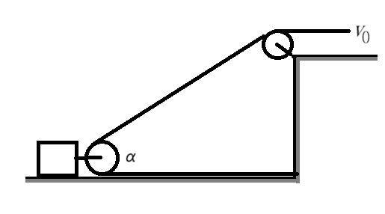

解：我认为解题应该简洁，以让学生秒懂为目的。抖音里提供了三种解法（包括作者和评论区的解法），但都复杂。我们给出一种容易理解的方法。

假设绳子固定在下面滑轮上，这就是最简单的人船模型， $v\cos{α}=v_{0}$。

但是绳子不是固定在滑轮上，贴近地面的那一段绳子也有速度 $v$，这样一来 $v_{0}$ 就是二者的叠加。

所以， $v+v\cos{α}=v_{0}$， $v=\frac{v_{0}}{1+\cos{α}}$。